МИНИСТЕРСТВО СЕЛЬСКОГО ХОЗЯЙСТВА
РОССИЙСКОЙ ФЕДЕРАЦИИ

Департамент научно-технологической политики и образования

Федеральное государственное бюджетное учреждение
СЕВЕРО - КАВКАЗСКАЯ ГОСУДАРСТВЕННАЯ ЗОНАЛЬНАЯ
МАШИНОИСПЫТАТЕЛЬНАЯ СТАНЦИЯ

ОТЧЕТ № 11-18-14 (4060212)
от 10 ноября 2014 года

выполнения информационной услуги
по результатам базовых испытаний
сельскохозяйственной машины
ПРИСПОСОБЛЕНИЯ для уборки
кукурузы ППк-121.35

Настоящий отчет разработан для предоставления информационной услуги.

Зерноград 2014

СОДЕРЖАНИЕ

Введение 3
1 Назначение машины 4
2 Условия испытаний и режимы работы машины 7
3 Результаты испытаний 9
3.1 Показатели назначения 9
3.2 Перечень несоответствий машины требованиям ТУ 11
4 Заключение по результатам испытаний 12
5 Выводы 14
Приложение А Оценка эффективности изменений, внесенных
в конструкцию машины 15

ВВЕДЕНИЕ

Наименование машины | Приспособление для уборки кукурузы
Марка машины | ППК-121.35
Заводской номер машины | 00011
Год изготовления | 2014
Изготовитель | ОАО «Морозовсксельмаш»
Сведения о сертификации | -
Период проведения испытаний | 11.08…13.10.2014
Место проведения испытаний | Хозяйства Зерноградского и Егорлыкского районов

Испытания приспособления для уборки кукурузы ППК-121.35 проведены на соответствие требованиям ТУ 4775-094-00235594-2009,
ГОСТ Р 53489; по рабочей программе - методике, утвержденной директором ФГБУ «Северо-Кавказская МИС» 20.08.2014.

1 НАЗНАЧЕНИЕ МАШИНЫ

Приспособление для уборки кукурузы ППК-121.35 (рис.1 и 2) в агрегате с самоходным зерноуборочным комбайном предназначено для уборки кукурузы технической спелости на продовольственное и фуражное зерно на равнинных полях с уклоном не более 8^{о}.
Приспособление в агрегате с комбайном выполняет следующие операции:
- отделение початков кукурузы от стеблей и подача их в молотилку комбайна;
- срезание, измельчение и разбрасывание листостебельной массы по полю.
Приспособление используется в зонах возделывания кукурузы (на зерно) и изготавливается в климатическом исполнении У и размещения I по ГОСТ 15150.
Приспособление ППК-121.35 агрегатируется с комбайнами РСМ-161 и РСМ-171. Приспособление состоит из жатки и комплекта монтажных и запасных частей.
Жатка состоит из каркаса 4 (рис.3), на котором установлены: русла, шнек початков 5, привод 2, боковые капоты 3 и 8, боковые делители 1 и 9, центральный капот 6, центральный делитель 7, гидравлическая система.
Каркас является основным несущим элементом жатки и представляет собой объемную сварную конструкцию, которая включает в себя: раму, правую и левую боковины, днище, ветровые щиты.
Русло (початкоотделяющий аппарат) является основным рабочим органом и служит для отделения початков от стеблей, подачи их в шнек початков и измельчения стеблей.
Шнек початков предназначен для транспортирования початков к центру жатки и подачи их в наклонную камеру комбайна при помощи спиралей правого и левого направления.
Делители и капоты служат для направления рядков растений в русла, а также защиты механизмов русел и приводов от засорения растительной массой.
Гидрооборудование предназначено для регулирования зазора между отрывочными пластинами всех русел жатки одновременно
Приспособление для уборки кукурузы ППК-121.35 с комбайном зерноуборочным РСМ-171 в работе представлено на рисунке 4.
В конструкцию представленного на испытания приспособления
ППК-121.35, по сравнению с ранее испытанным образцом, изменения не вносились.

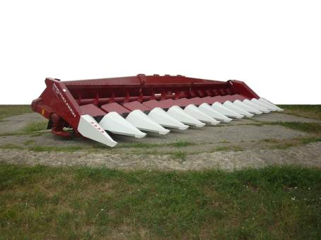

Рисунок 1 - Жатка приспособления для уборки кукурузы
ППК-121.35.
Вид спереди справа

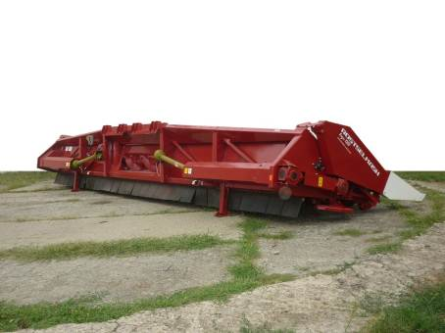

Рисунок 2 - Жатка приспособления для уборки кукурузы
ППК-121.35.
Вид сзади справа

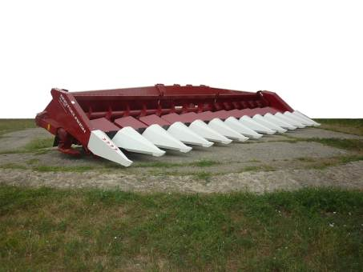
1
2
3
4
5
6
7
8
9

Рисунок 3 - Жатка приспособления для уборки кукурузы
ППК-121.35: 1 и 9 - боковые делители; 2 - привод;
3 и 8 - боковые капоты; 4 - каркас жатки; 5 - шнек;
6 - центральный капот; 7 - центральный делитель

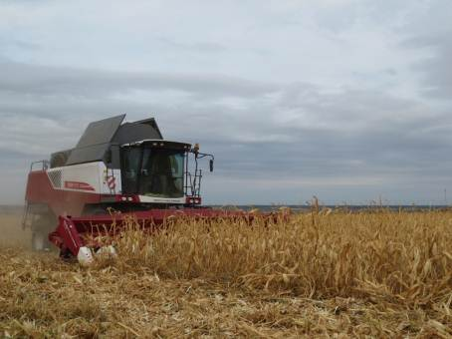

Рисунок 4 - Приспособление для уборки кукурузы ППК-121.35
с комбайном зерноуборочным РСМ-171 в работе
2 УСЛОВИЯ ИСПЫТАНИЙ И РЕЖИМЫ РАБОТЫ МАШИНЫ

Показатель | Значение показателей по:
Показатель | ТУ | данным  испытаний
1 | 2 | 3
Вид работы | Уборка кукурузы на зерно | Уборка кукурузы на зерно
Культура | Кукуруза | Кукуруза
Сорт | Нет данных | «Калибрис»
Спелость, % | То же | 100
Урожайность зерна, ц/га:  - початков  - зерна | Не более 200  Не более 200*  Нет данных | 42,86  30,57
Полеглость, % | Нет данных  Не более 1* | 0
Густота растений, тыс. шт./га | Не более 70  Не более 70* | 35,0
Ширина междурядья, см | 70  70* | 69
Высота растений, см | 300  Не более 350* | 174,4
Диаметр стебля, мм | Не более 50  Не более 50* | 19,5
Высота расположения нижнего початка, см | Не менее 50  50* | 72,6
Длина початка, см | 12…40 | 16,2
Отклонение растения от оси ряда, см | Не более 5  Не более 5* | 2,0
Отношение массы зерна к массе незерновой части | Нет данных  1:1,5* | 1:0,65
Влажность, %:  - зерна  - незерновой части | 10…30  Не более 30*  Не более 60  Не более 60* | 12,1  15,03
Уклон поля, град. | Не более 8  До 8* | 0,5

Продолжение
1 | 2 | 3
Влажность почвы в слое  от 0 до 10 см, % | До 20 | 10,52
Твердрсть почвы в слое  от 0 до 10 см, МПа | Не менее 1 | 1,72
Микрорельеф, см | Не более 3 | 1,6
Засоренность поля камнями размером более 20 мм, шт./м² | Не допускается | 0
Режимы работы:
- рабочая скорость, м/с (км/ч) | До 2,22  (До 8,0) | 2,22  (8,0)
- рабочая ширина захвата, м | 8,4 | 8,4
- частота вращения молотильного барабана, мин⁻¹ | Нет данных | 390
- частота вращения вентилятора очистки, мин⁻¹ | То же | 700
- частота вращения роторов  соломосепараторов, мин⁻¹ | -«- | 607
- зазор между молотильным барабаном и подбарабаньем на выходе, мм | -«- | 15
- величина открытия решет, мм:  предварительного  верхнего  нижнего  удлинителя верхнего решета | -«-  -«-  -«-  -«- | 8  12  10  8

Примечание - *Значение показателя СТО АИСТ 8.24.

3 РЕЗУЛЬТАТЫ ИСПЫТАНИЙ
3.1 Показатели назначения

Показатель | Значение показателя по:
Показатель | ТУ |  | данным  испытаний
1 | 2 |  | 3
Техническая характеристика
Тип изделия | Навесное
Агрегатируется | РСМ-161;  РСМ-171 |  | РСМ-171
Привод | Карданными передачами от наклонной камеры
Рабочие скорости, км/ч (м/ч) | До 8 (до 2,22) |  | 6…8  (1,66…2,22)
Ширина захвата конструкционная, м | 8,4 |  | 8,4
Ширина междурядий, на которую рассчитана жатка, см | 70 |  | 70
Число убираемых рядков при ширине междурядий 70 см | 12 |  | 12
Габаритные размеры жатки приспособления, мм:  в рабочем положении  - длина  - ширина  - высота | Не более 3920  Не более 9500  Не более 1700 |  | 2835  8600  1300
Масса приспособления (конструкционная), кг | Не более 3600 |  | 3607
Масса комплекта деталей доработки комбайна для уборки кукурузы, кг | Нет данных |  | 242
Оперативная трудоемкость монтажа приспособления с учетом доработки комбайна, чел.-ч | Не более 25 |  | 18,91
Функциональные показатели
Производительность, т/ч (га/ч),  за час:  - основного времени  - сменного времени | 21,0  (Нет данных)  Нет данных | 20,57 (6,73)  13,16 (4,31)

Продолжение
1 | 2 | 3
Удельный расход топлива за время сменной работы, кг/т (кг/га) | Нет данных | 3,07 (9,39)
Эксплуатационно-технологические коэффициенты:  - надежности технологического процесса  - использования сменного времени | Не менее 0,97  Нет данных | 1,00  0,64
Количество обслуживающего персонала | 1 | 1
Показатели качества выполнения технологического процесса
Высота среза, см | Не более 25  8…15* | 18,8
Потери зерна, %, всего,  в том числе:  - за жаткой  - за молотилкой | Нет данных  Не более 2,5  Не более 1,5*  Нет данных | 1,68  0,84  0,84
Дробление зерна, % | 3…6  Не более 4* | 8,0

Примечание - *Значение показателя по СТО АИСТ 8.24.

3.2 Перечень несоответствий машины требованиям ТУ

Наименование показателя, номер пункта ТУ | Значение показателя по:
Наименование показателя, номер пункта ТУ | ТУ | данным испытаний
При первичной технической экспертизе
Пункт 1.2.3.2 Требования к окраске | Адгезия лакокрасочных покрытий должна соответствовать 140 ДТО (по ГОСТ 6572 – не более 2 балла) |  | Адгезия лакокрасочного покрытия каркаса, правого капота и делителей жатки приспособления составила 3…4 балла
При эксплуатационных испытаниях
Пункт 1.2.1.1 Требования к сварке | Сварные конструкции должны соответствовать требованиям  ОСТ 23.2.429 и ГОСТ 23518 |  | Ослабление металла в районе сварочных швов корпуса капота (трещины капота)
Пункт 2.1 Дробление зер-на, % | 3…6 |  | 8 (при влажности зерна 12,1%)

4 ЗАКЛЮЧЕНИЕ ПО РЕЗУЛЬТАТАМ ИСПЫТАНИЙ

Испытаниями приспособления для уборки кукурузы ППК-121.35 установлено:
1 Сохранность при транспортировке удовлетворительная.
2 Комплектность соответствует упаковочным ведомостям.
3 Качество технической документации, представленной с приспособлением, удовлетворительное, однако имеются отдельные замечания.
4 Первичной технической экспертизой выявлено три недостатка.
5 Производительность приспособления с комбайном за час основного времени составила 20,57 т, что незначительно отличается от требований ТУ (21 т).
6 Потери за приспособлением (0,84%) соответствуют требованиям ТУ (не более 2,5%). Дробление зерна (8%) не соответствует требованиям ТУ (3%...6%). Несоответствие по дроблению объясняется низкой влажностью зерна (12,1%), а также дроблением зерна транспортером наклонной камеры комбайна РСМ-171. Конструкционно наклонная камера комбайна РСМ-171 не имеет штатного приемного пальчикового битера, взамен которого должен устанавливаться эластичный битер (входящий в комплект приспособления ППК-121), предназначенный для подачи початков кукурузы к транспортеру наклонной камеры и предотвращающий обрушивание початков кукурузы непосредственно в наклонной камере комбайна.
7 Технологический процесс протекает устойчиво - коэффициент надежности технологического процесса равен 1, что соответствует требованиям ТУ (не менее 0,97).
8 Оперативная трудоемкость ЕТО составила 0,3 чел.-ч, что соответствует требованиям ТУ (не более 0,3 чел.-ч).
9 Приспособление по безопасности и эргономичности конструкции соответствует требованиям ССБТ.
10 Приспособление не соответствует требованиям ТУ по трем пунктам.
11 Затраты труда на тонну убранной кукурузы составили
0,076 чел.-ч, а совокупные денежные затраты - 739,14 руб./т.
12 По сравнению с ранее испытанными образцами в представленный на испытания образец приспособления изменения не вносились. В процессе испытаний изменения в конструкцию приспособления не вносились.
13 После наработки 112 ч приспособление находится в работоспособном состоянии и пригодно к дальнейшей эксплуатации, однако требует доработки конструкции отдельных узлов и деталей.
14 Конструкция приспособления ППК-121.35 перспективна, вписывается в технологию производства сельскохозяйственной продукции. Выявленные недостатки требуют незначительных изменений конструкции машины.

Недостатки конструкции:
- длина карданных валов превышает требуемую на 210 мм, из-за чего невозможно состыковать карданные валы жатки с трансмиссионным валом наклонной камеры комбайна;
- неправильный выбор материала отражателей капотов жатки, что приводит к их обрыву;
- не обеспечена жесткость кронштейна делителя, что приводит к его деформации и трещинам корпуса делителя по месту сварки кронштейна;
- не обеспечена надежность крепления делителя к капоту, что приводит к деформации и разрыву делителя;
- не обеспечена надежность конструкции кронштейна делителя, что приводит к разрыву кронштейна в районе отверстия под рычаг
ППК-81.00.00.130А.

5 ВЫВОДЫ

Приспособление для уборки кукурузы ППК-121.35 соответствует требованиям НД по показателям назначения и безопасности, соответствует современным требованиям сельскохозяйственного производства.

Директор
канд. техн. наук Г.А. Жидков

Приложение А

Оценка эффективности изменений, внесенных в конструкцию
машины

По сравнению с ранее испытанными образцами в представленный на испытания образец приспособления ППК-121.35 изменения не вносились.
В процессе испытаний изменения в конструкцию приспособления ППК-121.35 не вносились.

